**Муниципальное бюджетное общеобразовательное учреждение «Средняя**

Муниципальное бюджетное общеобразовательное учреждение

«Средняя общеобразовательная школа № 2 г. Шебекино Белгородской области»

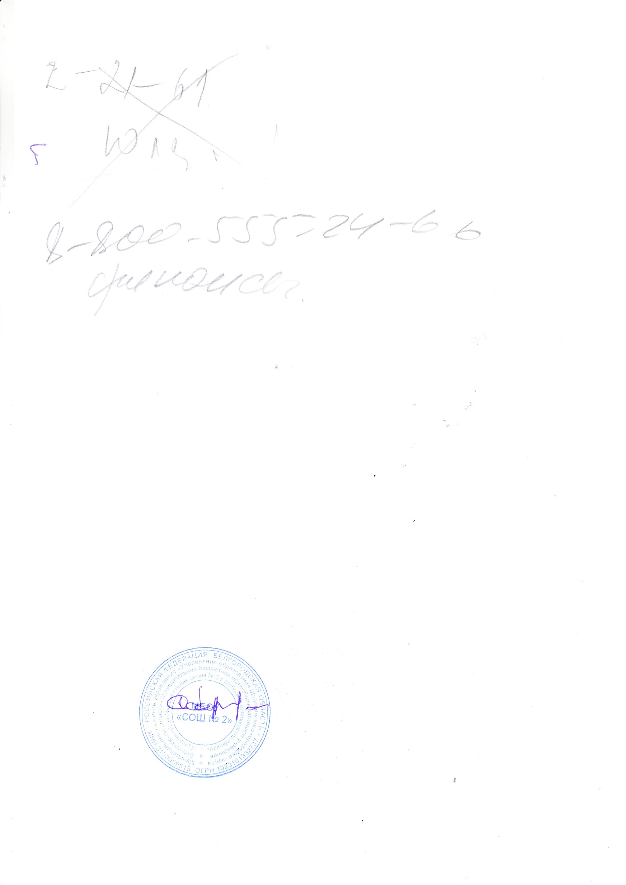

|  |  |  |
| --- | --- | --- |
| РАССМОТРЕНО  на заседании школьного  методического совета  Протокол № 1 от « 30» августа 2021 г. | СОГЛАСОВАНО  скан.jpgЗаместитель директора  _________Е. Галушко  « 30» августа 2021 г. | УТВЕРЖДАЮ Директор МОБУ СОШ № 2  ___________С. Карачаров  Приказ № 215  « « 30» августа 2021 г. . |

**РАБОЧАЯ ПРОГРАММА**

внеурочной деятельности **«Экономика и мы»**

на уровень среднего общего образования на 2021-2022 учебный год

Составитель:

Парменова Ю.А., учитель русского языка

**Пояснительная записка**

Данная программа составлена с использованием материалов Федерального государственного образовательного стандарта основного общего образования

***Цели и задачи программы***:

-развивать интерес к предмету, интеллект, логику мышления;   
- расширить знания учащихся в области экономики и математики;

- сформировать первоначальные навыки разрешения жизненных ситуаций экономического характера;

- показать необходимость математики как учебной дисциплины;

- профориентация.

***Задачи курса*** «Экономика и мы»

***Образовательные:***

- сформировать у учащихся понимание значимости экономики для развития современного общества;

- сформировать первоначальные представления о методах экономики, об организации деятельности в сфере экономики и банковского дела;

- выработать навык успешного применения математического аппарата при разрешении экономических ситуаций;

- сформировать экономические знания для применения в практической деятельности, для выбора будущей профессии и для получения соответствующего образования.

***Воспитательные***:

- сформировать представление о математике, как о части общечеловеческой культуры;

- способствовать пониманию ее значимости для общественного прогресса;

- убедить в необходимости владения конкретными математическими знаниями и способами выполнения математических преобразований для использования в практической деятельности;

- обеспечить возможность погружения в различные виды деятельности взрослого человека, ориентировать на профессии, связанные с математикой.

***Развивающие***:

- развивать логическое мышление, творческие способности обучающихся, навыки монологической речи, умения устанавливать причинно-следственные связи, навыки конструктивного решения практических задач, моделирования ситуаций реальных процессов, навыки проектной и практической деятельности с реальными объектами.

**Планируемые предметные результаты освоения**

**курса внеурочной деятельности «Экономика и мы»**

**Личностными**  результатами школьников, формируемыми при изучении содержания курса экономики, являются:

* мотивированность и направленность на активное и созидательное участие в будущем в общественной, экономической и государственной жизни;
* заинтересованность не только в личном успехе, но и в развитии различных сторон жизни общества, в благополучии и процветании своей страны;
* ценностные ориентиры, основанные на идеях любви и уважения к Отечеству, стремления к достойной жизни для всех граждан страны;
* приобретения «рыночных» навыков поведения.

**Метапредметные** результаты обучения проявляются в:

* умении сознательно организовывать свою познавательную деятельность (от постановки цели до получения оценки результата);
* способности анализировать реальные социальные ситуации, выбирать адекватные способы деятельности и модели поведения в рамках реализуемых социальных ролей;
* овладении различными видами публичных выступлений( высказывания, монолог, дискуссия, дебаты) и следования этическим нормам и правилам ведения диалога;
* умении выполнять познавательные и практические задания, в том числе с использованием проектной деятельности на уроках;
* поиск и извлечение нужной информации по заданной теме в адаптированных источниках различного типа;
* перевод информации из одной знаковой системы в другую (из текста в таблицу, из аудиовизуального ряда в текст и др.)
* подкрепление изученных положений на конкретных примерах;
* оценку своих учебных достижений, поведения, черт своей личности с учетом мнения других людей, в том числе для корректировки собственного поведения, выполнение в повседневной жизни этических, правовых и трудовых норм, экологических требований;
* определение собственного отношения к явлениям современной жизни, аргументирование своей точки зрения.

**Предметными** результатами освоения выпускниками основной школы содержания программы по экономике являются в сфере:

* + - ***познавательной:***
* знание отдельных научных понятий, умение оценивать явления социально действительности;
* целостное представление об обществе и о человеке, о сферах и областях общественной жизни, о механизмах и регуляторах трудовой деятельности людей;
* знания и умения, необходимые для сознательного выполнения старшими подростками основных социальных ролей в пределах своей дееспособности.
  + - ***ценностно-мотивационной:***
* понимание побудительной роли мотивов в деятельности человека;
* умение применять нормы и правила при оценке реальных экономических ситуаций в повседневной жизни.
  + - ***трудовой:***
* знание особенностей труда как одного из основных видов деятельности человека, основных требований трудовой этики в современном обществе, правовых норм, регулирующих трудовую деятельность несовершеннолетних;
* понимание значения трудовой деятельности для личности и общества.
  + - ***коммуникативной***
* знание определяющих признаков коммуникативной деятельности и сравнении с другими видами деятельности;
* знание новых возможностей для коммуникации в современном обществе, умение использовать современные средства связи и коммуникации для поиска и обработки социальной информации, необходимой для изучения курса;
* понимание языка массовой социально-политической коммуникации, позволяющее осознанно воспринимать соответствующую информацию;
* умение различать факты, аргументы, оценочные суждения;
* понимание значения коммуникации в межличностном общении;
* умение взаимодействовать в ходе выполнения групповой работы, вести диалог, участвовать в дискуссии, аргументировать собственную точку зрения;
* знакомство с отдельными приемами и способами преодоления конфликтов.

Программа по внеурочной деятельности «Экономика и мы» рассчитана на 34 часа и позволяет обеспечить требуемый уровень подготовки школьников, предусматриваемый государственным стандартом математического образования.

Содержание программы **курса внеурочной**

**деятельности «Экономика и мы»**

**1«Экономика в быту».** Домашняя экономика. Бюджет семьи. Сколько стоит электричество. Коммунальные услуги. Математика и режим дня. Расчет стоимости ремонта комнаты. Досуг семьи. Выбор оптимального варианта отпуска. Экономия семейного бюджета.

1. **«Экономика в бизнесе»**. Экономика бизнеса. Цена товара. Наценки и скидки. Акции.
2. **«Экономика в обществе»**. Штрафы и налоги. Распродажи. Банки. Вклады. Кредиты. Экскурсия в Пенсионный Фонд.

**Тематический план**

**6 класс**

|  |  |  |
| --- | --- | --- |
| **№ урока** | **Тема и содержание урока** | **Количество часов** |
| **Раздел 1. Экономика в быту (13 ч.)** | | |
| 1 | Домашняя экономика. Бюджет семьи | 1 |
| 2 | Сколько стоит электричество? | 1 |
| 3 | Как подготовить платежное поручение по оплате коммунальных услуг. | 2 |
| 4 | Математика и режим дня | 2 |
| 5 | Расчет стоимости ремонта комнаты | 1 |
| 6 | Меблировка комнаты | 1 |
| 7 | Досуг семьи | 1 |
| 8 | Отпуск.Выбор оптимального варианта отпуска | 1 |
| 9 | Экономия семейного бюджета | 2 |
| 10 | Семья моей мечты | 1 |
| **Раздел 2. Экономика в бизнесе (5 ч.)** | | |
| 11 | Экономика бизнеса | 2 |
| 12 | Цена товара. Наценки и скидки | 2 |
| 13 | Деловая игра | 1 |
| **Раздел 3. Экономика в обществе (16 ч.)** | | |
| 14 | Штрафы и налоги | 3 |
| 15 | Распродажи | 5 |
| 16 | Банки. Вклады. Кредиты | 5 |
| 17 | Занятие – экскурсия в Пенсионный Фонд. | 1 |
| 18 | Занятие - конференция по теме «Экономика в жизни» | 2 |
|  | **Всего** | **34** |

**Методическое обеспечение программы**

1. Башарин Г.П. Начала финансовой математики. – М.: ИНФРА, 1997
2. Башарин Г.П. Элементы финансовой математики. – М.: Математика // Приложение к газете «Первое сентября». - № 27, 1995
3. Брусов, П.Н. Финансовая математика: Учебное пособие / П.Н. Брусов, П.П. Брусов, Н.П. Орехова. - М.: КноРус, 2013. - 224 c.
4. Вигдорчик Е., Нежданова Т. Элементарная математика в экономике и бизнесе. – М.: Вита-Пресс, 1997 (серия «Экономика для школ России»)
5. Ермакова И.В. Начала экономики: Учебное пособие для 5-6 кл. общеобразоват. учрежд. / И.В. Ермакова, Т.А. Протасевич. – М.: МЦЭБО – Вита-Пресс, 2010.
6. Ермакова И.В., Протасевич Т.А. Начала экономики: Учебно-методическое пособие для преподавателя. – М.: Вита-Пресс, 2010.
7. Замек М.Я. Пособие для учителя 5-6 классов. – М.: Вита-Пресс, 1995
8. И. В. Липсиц, рабочие программы «Экономика», раздел «Удивительные приключения в стране Экономика», М., Просвещение, 2011
9. Школа юного экономиста. Разработка занятий для младших школьников / авт.-сост. М.М. Воронина. – Волгоград: Учитель, 2008.
10. *Смирнова Т.В., Проснякова Т.Н.*Методические рекомендации к факультативному курсу «Экономика». _ Самара : Издательство «Учебная литература : Издательский дом «Федоров»,2008. _ 96 с.
11. *Смирнова Т.В.*Экономический сказочный словарь. _ Самара : Издательский дом «Федоров» : Издательство «Учебнаялитература», 2006. _ 128 с.